Workshop 2
Nombre: Valeria Jiménez Bedoya

- Objetivo:
Integrar datos de Spotify provenientes de archivos CSV y datos de los premios Grammy de una base de datos relacional de origen.

- Conjunto de Datos:
Archivo CSV | Descripción
spotify.csv | Describe las canciones en esta plataforma
The_grammy_award | Muestra histórico de ganadores de los grammys

Arquitectura propuesta:
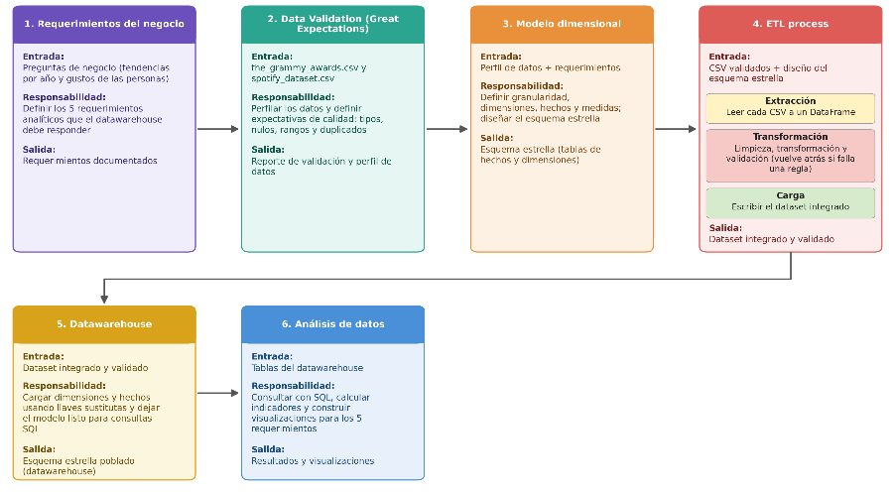

Requerimientos del Negocio:
- Identificar los 10 artistas con mayor número de nominaciones al Grammy. (artistas, fact_grammys)
- Analizar la evolución anual del número de nominaciones al Grammy. (date,fact_grammys)
- Identificar los 10 géneros musicales con mayor popularidad promedio en Spotify. (dim_genero, dim_canciones)
- Comparar las características de audio promedio entre géneros musicales. . (dim_genero, dim_canciones)
- Identificar las categorías del Grammy con mayor número de nominaciones y ganadores. (cateogry,fact_grammys)
Tomar las más representativas (2 o 3)
- Validaciones
R1
Atributo | Evidencia Profiling | Riesgo de Calidad | Dimensión | Regla de Calidad | Métrica / Umbral | Severidad
track_genre | 0 nulos, 114 valores únicos | Una fila sin género no entra a ningún grupo del análisis | Completud | Todos los valores deben estar presentes | Valores presentes = 100% | critical
track_genre | 114 valores, el 100% cumple el patrón minúsculas, números y guiones | Escrituras distintas del mismo género crean grupos falsos | Validez | Los valores cumplen ^[a-z0-9-]+$ | Valores válidos = 100% | warning
track_genre | Cada género tiene exactamente 1.000 filas | Un género con más o menos filas indica una carga incompleta o duplicada | Consistencia | En la carga de origen, cada género tiene 1.000 filas | 114 de 114 géneros con 1.000 filas | warning
track_id + track_genre | Al menos 450 filas duplicadas exactas | Una canción repetida en el mismo género pesa doble en los promedios | Unicidad | El par (track_id, track_genre) debe ser único | 100% únicos tras la limpieza (hoy no se cumple) | warning
energy, valence, danceability | 0 nulos | Un nulo excluye la canción del promedio de su género | Completud | Al menos el 99% de los valores deben estar presentes | Valores presentes >= 99% | warning
energy, valence, danceability | Las cuatro dentro de [0, 1] (máximos 0,985; 1,0; 0,995; 0,996) | Valores fuera de escala rompen la comparación entre géneros | Validez | Los valores deben estar entre 0 y 1 | Valores en rango = 100% | critical
energy, valence, danceability | Ceros: 157, 1, 176 y 39 filas respectivamente | Un cero exacto puede ser un dato faltante y no una medición real | Exactitud | Limitar la proporción de ceros en cada atributo | Ceros <= 0,5% por atributo | warning

R2
Atributo | Evidencia Profiling | Riesgo de Calidad | Dimensión | Regla de Calidad | Métrica / Umbral | Severidad
nominee | 6 nulos (0,1%), 4.131 valores únicos, longitud entre 1 y 136, sin espacios sobrantes | Sin nombre, la nominación no se puede emparejar con una canción | Completud | Al menos el 99% de los valores deben estar presentes | Valores presentes >= 99% | critical
track_name | 1 nulo, 73.608 valores únicos, sin espacios sobrantes | Es la llave de texto del cruce: sin nombre no hay emparejamiento | Completud | Al menos el 99,9% de los valores deben estar presentes | Valores presentes >= 99,9% | critical
artists | 1 nulo. 30.075 filas (26,4%) con varios artistas separados por ";". 8 con espacios sobrantes | Si no se separa y limpia, el artista del Grammy no coincide con la lista de Spotify | Consistencia | Sin espacios al inicio o fin | Valores válidos >= 99,9% | warning
track_id | 114.000 filas pero 89.741 track_id únicos (24.259 filas repetidas por aparecer en varios géneros). El 100% tiene formato de 22 caracteres | Una canción duplicada se contaría más de una vez al cruzar con las nominaciones | Unicidad | track_id debe ser único en la tabla de canciones tras deduplicar | Valores únicos = 100% (hoy no se cumple) | critical
year | 55 de 62 años tienen al menos una canción cruzada. 30 años tienen menos de 5 | La tendencia por año es inestable porque hay pocos casos por año | Completud | Al menos el 85% de los años deben tener una canción nominada cruzada | Años con cruce >= 85% (hoy 88,7%) | warning
nominee ↔ track_name | 292 nominaciones cruzadas (9,8% de las 2.970 con artista; 6,1% del total), con 255 canciones únicas | Una cobertura baja limita las conclusiones del análisis | Integridad referencial | Proporción de nominaciones con canción asociada | Nominaciones cruzadas >= 5% del total (hoy 6,1%) | warning
nominee ↔ track_name | 108 de las 292 nominaciones cruzadas tuvieron más de una canción candidata | Al unir, una nominación se duplicaría | Unicidad | Cada nominación se asocia a una sola canción (la de mayor popularity) | Nominaciones con una sola canción = 100% | critical

R3
Atributo | Evidencia Profiling | Riesgo de Calidad | Dimensión | Regla de Calidad | Métrica / Umbral | Severidad
track_genre | 64 de los 114 géneros tienen al menos una canción nominada, 30 tienen al menos 5 y 15 tienen al menos 10 | Comparar nominadas contra no nominadas con muy pocas nominadas no es confiable | Completud | Solo se comparan géneros con al menos 5 canciones nominadas | Géneros comparados con >= 5 nominadas = 100% | warning
track_genre | Cada género tiene exactamente 1.000 canciones | El grupo de no nominadas viene de una muestra por cuotas y no representa el catálogo real | Consistencia | Cada género mantiene su tamaño de muestra en la carga | 114 de 114 géneros con 1.000 filas | warning
track_id (grupos de comparación) | 255 canciones nominadas únicas de 89.741 canciones | Una canción en ambos grupos anula la comparación | Consistencia | Ninguna canción puede estar a la vez en nominadas y no nominadas | Canciones en ambos grupos = 0 | critical

- Modelamiento de Datos
Teniendo en cuenta los requerimientos planteados.
Paso 2 – Granularidad
- Cada fila del fact_nomination representa una nominación registrada en el grammy en una convocatoria identificada por fecha, con una categorái, con una canción que le pertenece a un artista y con unos colaborares.
- Cada fila del fact_audio_cancion representa una canción única de Spotify, que pertenece a un género y contiene características propias de esta

Paso 3 - Dimensiones
Dimensiones | Pregunta de Negocio Soportada |  | Atributos principales
Dim_artista |  | ¿Qué artistas tienen el mayor número de nominaciones a los Grammy? | artista_id (PK), nombre_artista (
Dim_fecha |  | ¿Cómo ha evolucionado el número de nominaciones a lo largo de los años? | fecha_id (PK), anio
Dim_cancion |  | ¿Qué canciones presentan mayor popularidad y cuáles son sus características musicales? | Canción_id, track_id, explicit, key, mode, time_signature((fuente: Spotify)
DimGenero |  | ¿Qué géneros musicales presentan mayor popularidad y qué diferencias existen entre ellos? | Genero_key, track_genre ((fuente: Spotify)

Paso 4 – Hechos
Hecho | Pregunta de Negocio Soportada |  | Atributos principales
fact_grammys |  | ¿Cuántas nominaciones y victorias tienen los artistas y las categorías a través del tiempo? | nominacion_id, artista_id (FK), fecha_id (FK), categoria_id (FK), cantidad_nominaciones
fact_spotify |  | ¿Cuáles son los géneros más populares y cómo se comparan sus características de audio? | cancion_id (FK), genero_id (FK), popularidad, danceability, energy, valence, acousticness, instrumentalness, speechiness, tempo, loudness, duration_ms

Diagrama: https://app.diagrams.net/#G1UPaPf6A57WhNfylHSFawwBTz3UVFtkOQ#%7B%22pageId%22%3A%22rbf5efMYYzWPhNem7ukp%22%7D

Errores ocasionados.

